|  |
| --- |
| PERIGORD Noir - Région MONTIGNAC |

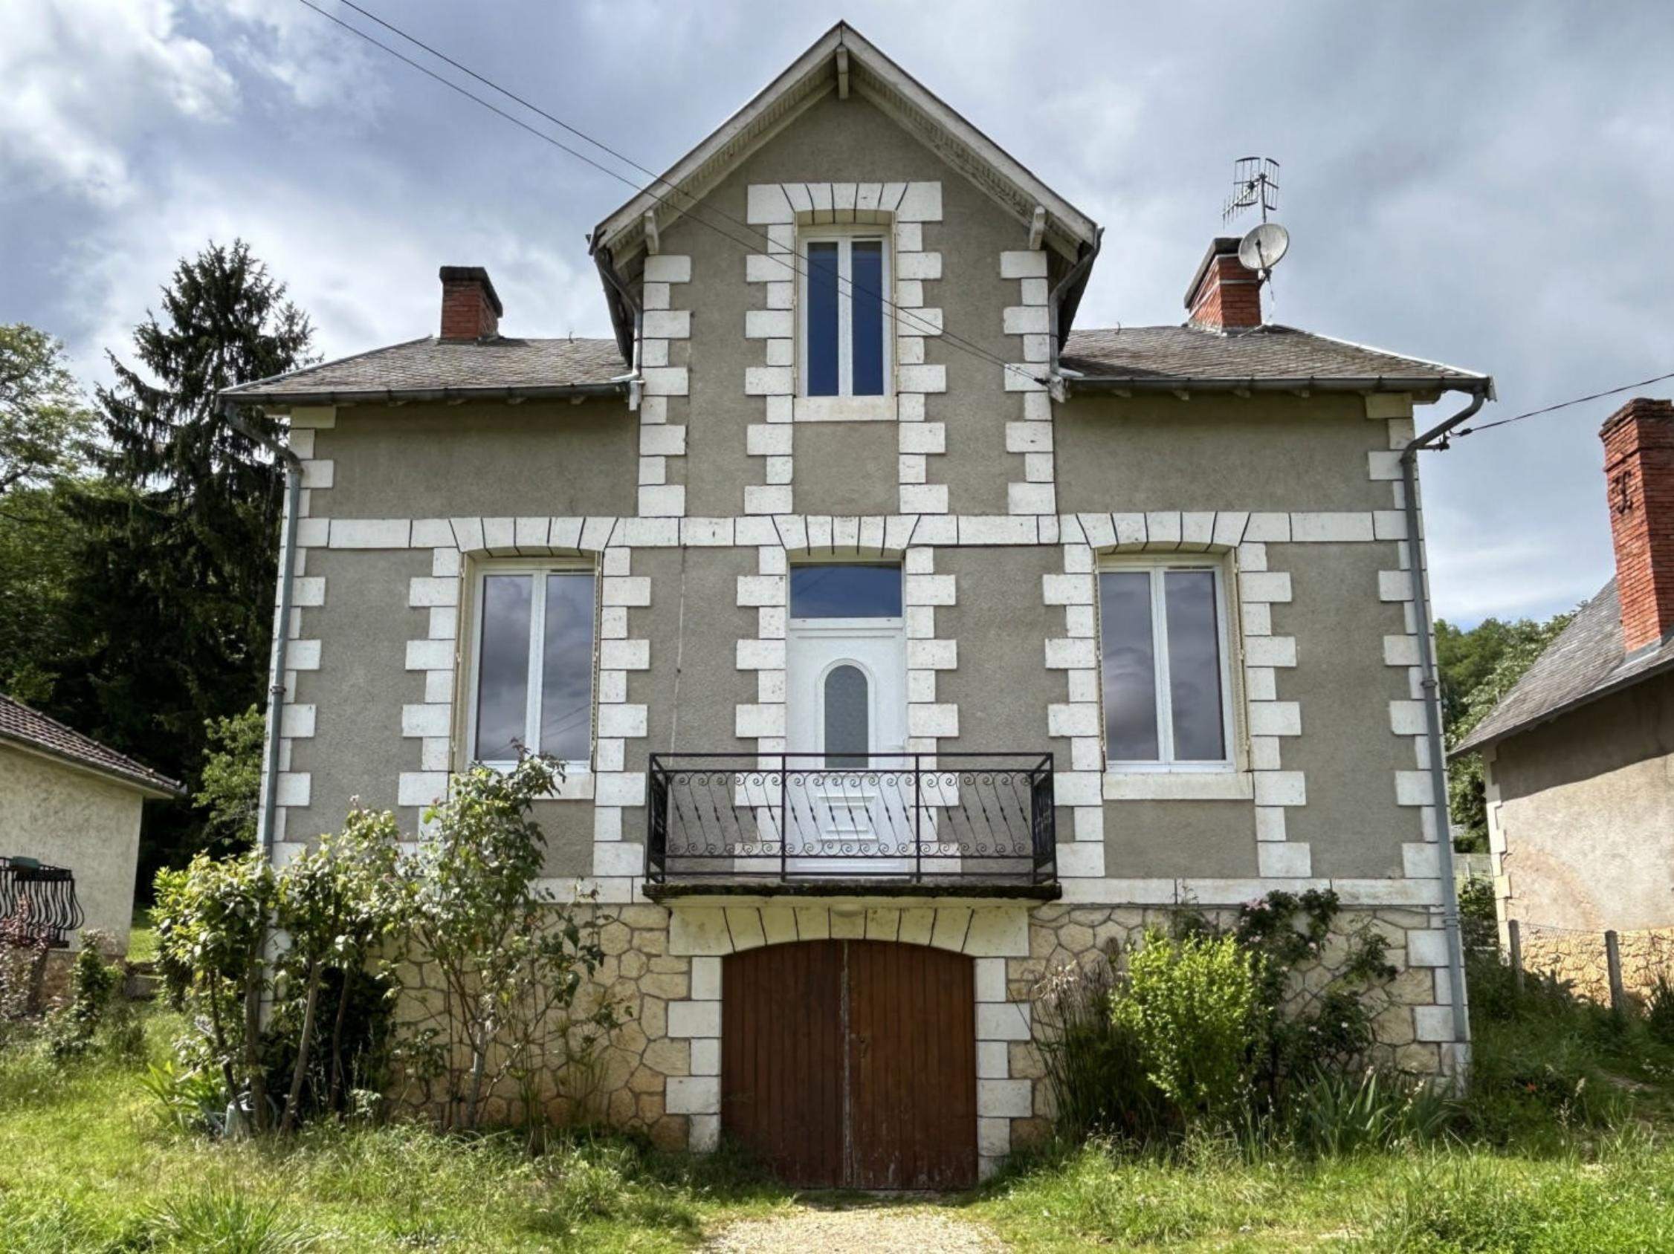

Réf: MP113805

190 800 € honoraires inclus à la charge de l'acheteur.

A Montignac-Lascaux, maison de ville sans travaux avec terrain.

|  |  |  |  |  |  |  |
| --- | --- | --- | --- | --- | --- | --- |
| |  |  | | --- | --- | | IMG_1275 | IMG_1278 | | IMG_1254 | IMG_1257 | | IMG_1262 | IMG_1255 | |

|  |  |  |  |  |  |  |
| --- | --- | --- | --- | --- | --- | --- |
| |  |  |  | | --- | --- | --- | | Caractéristiques: | | | | * Type: Maison Ancienne * Mitoyenneté: Aucune | * Etat: Très bon * Surf. hab: 90 m² * Terrain: 848 m² * Séjour: 29 m² * Hameau / Village | * 4 chambres * 1 s.d.b * 5 pièces * 1 garage * Cuisine: Américaine Ouverte * Chauffage: Electricité | |

|  |  |  |  |  |
| --- | --- | --- | --- | --- |
| |  |  | | --- | --- | | Détails complémentaires: | | | Rez de chaussée:   * 2 Chambres de 8 et 13 m². * Couloir avec escalier. * Pièce à vivre : entrée dans la cuisine ouverte sur le salon de 29 m². * Salle de bains de 5 m².   1er étage:   * 2 Chambres de 16 et 13 m². * Grenier /combles de 21 m². * Palier de 2,5 m².   DPE:   * DPE en cours   Chauffage:   * Electrique   Equipements divers:   * Double vitrage | Equipements divers (suite):   * Tout à l'égout   Services:   * Aéroport 45 mn environ. * Autoroute 15 mn. * Commerces * Ecole * Gare 10 mn. * Hôpital 30 mn. * Internet / ADSL * Plain-pied   Sous Sol:   * Garage * Salle de bains à refaire.   Terrain:   * Cloturé * Portail | |

|  |  |  |  |  |  |  |  |  |
| --- | --- | --- | --- | --- | --- | --- | --- | --- |
| |  |  | | --- | --- | | Consommations énergétiques: | | | **«graphe_consommation_energetique_bien_100»** |  | | **«consommation_energetique_bien»** |  | | **Classe DPE - «classe_energetique_bien»** |  | |

**Agent responsable du dossier**: Monsieur Ludovic MONS

E-mail: mperigord@wanadoo.fr

Mobile: 0672150964

Les informations sont données à titre informatif et non contractuel.